**Практическая работа Тестирование UI**

**Задание:**Протестировать любой сайт и составить отчет в виде таблицы.

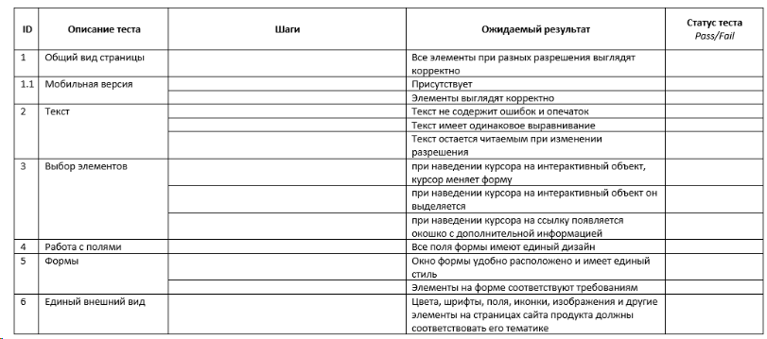

Вариант 1 <https://school34-ku.ru/>

Вариант 2 <http://school25.k-ur.ru/>

Вариант 3 <https://www.mbou19.ru/>

Вариант 4 <https://tur-ray.ru/dostoprimechatelnosti-kamenska-uralskogo.html>

Вариант 5 <https://saharina.ru/>

Вариант 6 <https://www.aquabalans.com>

Вариант 7 <https://www.mactak.ru>

Вариант 8 <https://museum-kamensk.ru/>

Вариант 9 <https://m-i-e.ru/>

* **Общий вид страницы**: здесь проверяется целостность внешнего вида (довольно субъективный, но важный критерий), насколько гармонично и приятно выглядит программный продукт, а также важно убедиться, что при масштабировании ничего не нарушается. Пользователи могут открывать страницы с разных устройств с разными разрешениями, важно чтобы на любом из них текст был читаемым, все элементы отображались правильно, не наезжали друг на друга и не исчезали, и так далее.
* **Текст**: на любой странице всегда есть текст, и ему при тестировании стоит уделить должное внимание. Во-первых, он не должен содержать ошибок, опечаток и других возможных погрешностей. Во-вторых, текст должен быть выровнен по одинаковым параметрам, чтобы общая картина смотрелась целостно и гармонично. Также важно убедиться, насколько читаемым будет текст при масштабировании страницы.
* **Выбор элементов**: на странице всегда есть элементы, с которыми пользователь может взаимодействовать. Эти элементы нужно выделять определенным образом. Пример: на компьютере при наведении курсора на интерактивный объект он подсвечивается, или при наведении курсора на ссылку появляется окошко с дополнительной информацией. Вариантов может быть множество, но каждый из них требует проверки. Также важно убедиться, что после клика на определенный элемент, он выделяется. Это важно для того, чтобы пользователь знал, какая опция была выбрана или какой элемент задействован.
* **Работа с полями**: поля бывают двух видов - одни всегда неизменны, другие предназначены для ввода информации. Очень важно, чтобы два этих вида четко отличались друг от друга, чтобы пользователь не мог их спутать или ошибиться. Но при этом все поля одного вида необходимо унифицировать, чтобы дизайн был в одном стиле.
* **Формы**: при работе с формами есть множество элементов на которые стоит обратить внимание. Во-первых, это само окно формы, его расположение, внешний вид и так далее. Во-вторых, элементы на форме: радиокнопки, чекбоксы, выпадающие списки, текстовые поля, и так далее. Все элементы должны соответствовать требованиям и спецификациям.
* **Единый внешний вид**: для целостности интерфейса очень важно унифицировать весь дизайн. Цвета, шрифты, поля, иконки, изображения и другие элементы на страницах программного продукта должны быть стандартными для этого проекта. Ведь если в дизайне что-то выбивается из общей картины, это может повлиять на отношение пользователей к вашему программному продукту.